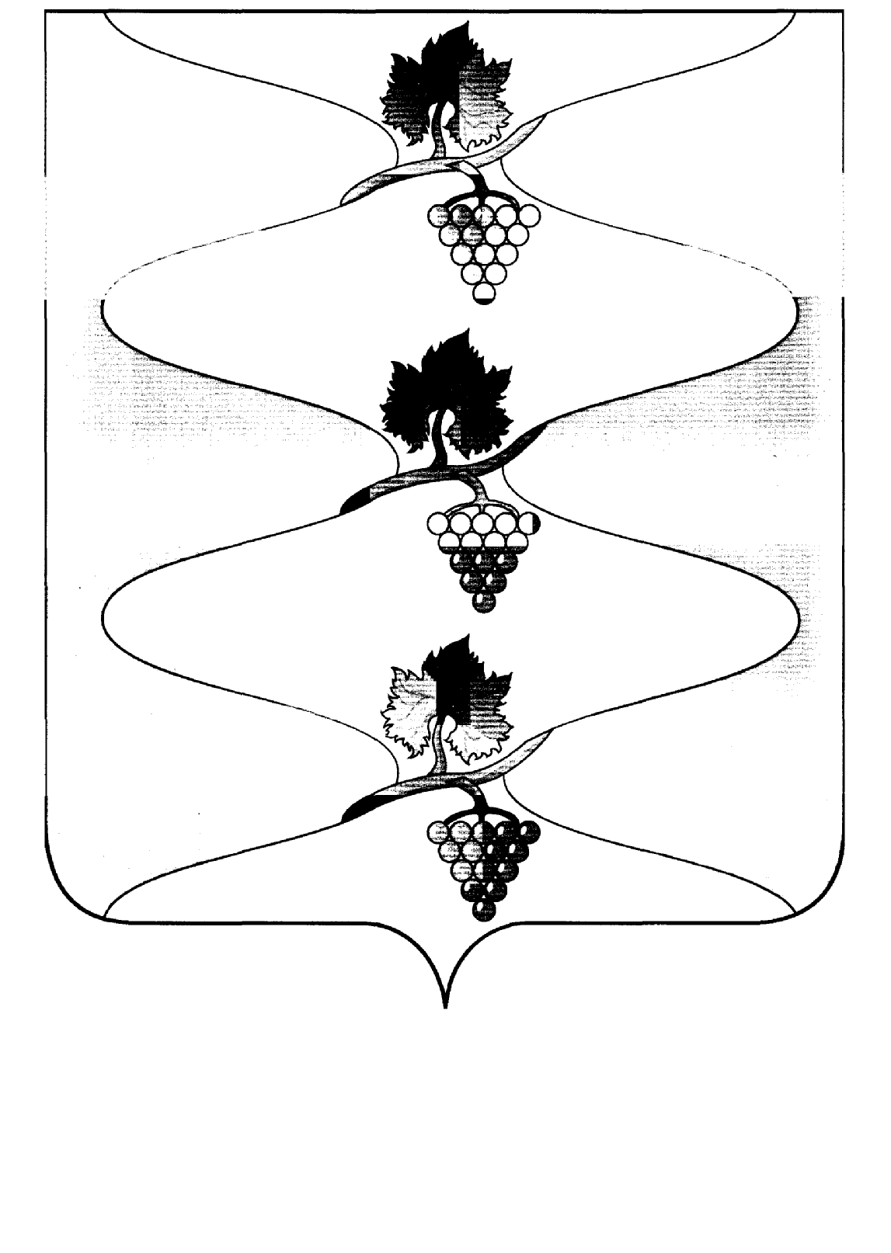
СОВЕТ СЕННОГО СЕЛЬСКОГО ПОСЕЛЕНИЯ
ТЕМРЮКСКОГО РАЙОНА

Р Е Ш Е Н И Е №129
XXVII сессия III созыва

12 июля 2016 года пос. Сенной

Об утверждении Положения о порядке сообщения лицами, замещающими муниципальные должности и должности муниципальной службы в Сенном сельском поселении Темрюкского района о возникновении личной заинтересованности при исполнении должностных обязанностей, которая приводит или может привести к конфликту интересов

В соответствии с Федеральным законом от 25 декабря 2008 года № 273-ФЗ «О противодействии коррупции», Указом Президента РФ от 22 декабря 2015 года № 650 «О порядке сообщения лицами, замещающими отдельные государственные должности Российской Федерации, должности федеральной государственной службы, и иными лицами о возникновении личной заинтересованности при исполнении должностных обязанностей, которая приводит или может привести к конфликту интересов, и о внесении изменений в некоторые акты Президента Российской Федерации», Федеральным законом от 6 октября 2003 года № 131-ФЗ «Об общих принципах организации местного самоуправления в Российской Федерации», Уставом Сенного сельского поселения Темрюкского района, Совет Сенного сельского поселения Темрюкского района р е ш и л:
1. Утвердить Положения о порядке сообщения лицами, замещающими муниципальные должности и должности муниципальной службы в Сенном сельском поселении Темрюкского района о возникновении личной заинтересованности при исполнении должностных обязанностей, которая приводит или может привести к конфликту интересов (приложение).
2. Официально обнародовать настоящее решение в установленном порядке.
3. Разместить настоящее решение на официальном сайте администрации Сенного сельского поселения Темрюкского района в информационно-телекоммуникационной сети «Интернет».
4. Контроль за выполнением настоящего решения возложить на начальника общего отдела администрации Сенного сельского поселения Темрюкского района Н.Н. Усову и постоянную комиссию Совета Сенного сельского поселения Темрюкского района по вопросам местного самоуправления, охране прав и свобод граждан (Хуторная).
5. Решение вступает в силу на следующий день после его официального обнародования.
Глава Сенного сельского поселения Темрюкского района  ____________________С.И.Лулудов | Председатель Совета Сенного сельского поселения Темрюкского района  _________________М.Г.Спиридонов

«___» _____________2016 года «___» _____________2016 года

